Тест-кейсы мобильного

приложения “Спортмастер”

Тюмень

2023 год

1. Регистрация. 3

2. Авторизация по номеру телефона 8

3. Авторизация с помощью VK ID 12

4. Авторизация с помощью Apple ID 16

5. Изменение личных данных. 20

6. Выйти из профиля. 24

8. Просмотр заказов. 31

9. Пригласить друга. 35

11. Добавить адрес доставки. 40

12. Изменить адрес доставки. 44

13. Удалить адрес доставки. 46

14. Просмотр истории просмотров. 48

15. Управление подписками. 50

16. Поиск товара. 52

17. Фильтровать товары. 44

18. Добавить товар в “Избранное”. 46

19. Просмотр истории просмотров. 48

20. Управление подписками. 50

21. Добавить отзыв о товаре. 52

# 1. Регистрация.

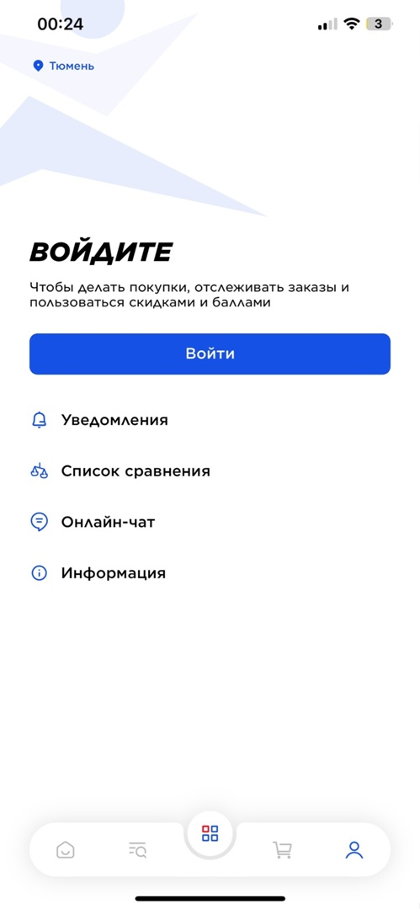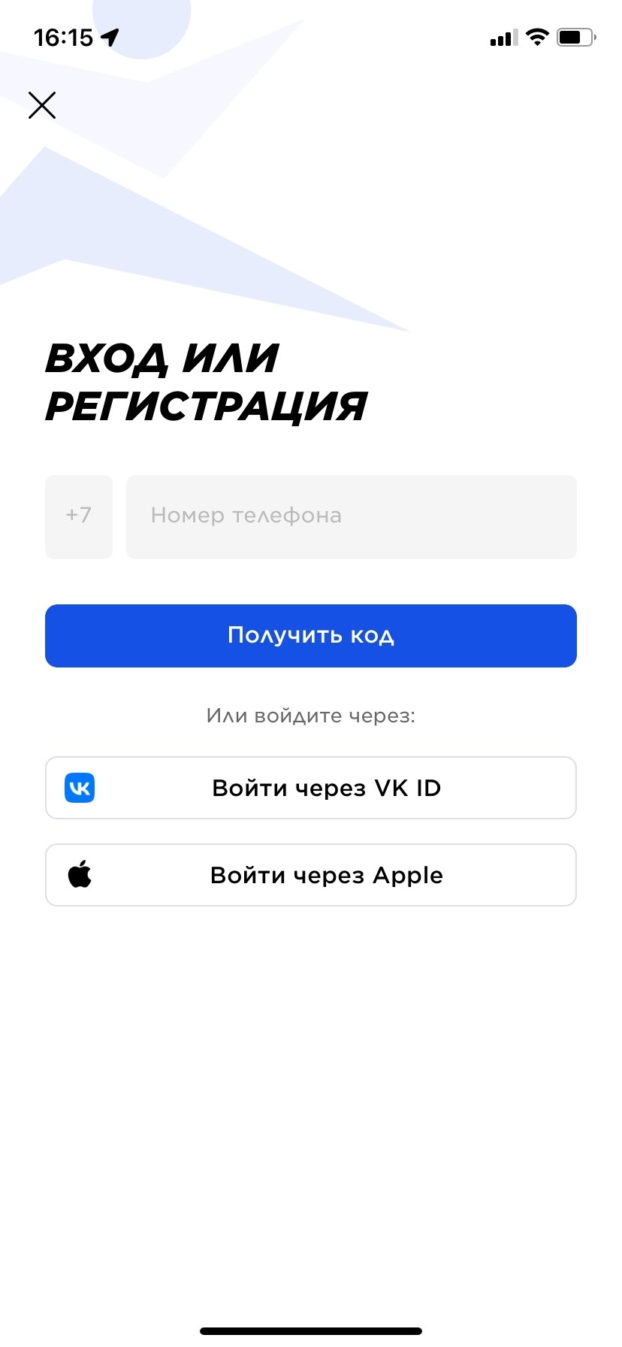

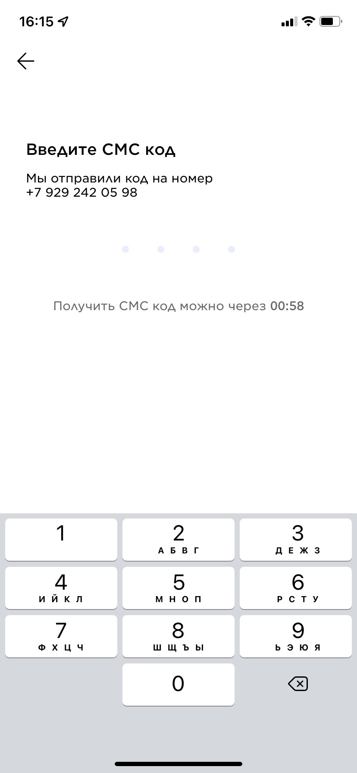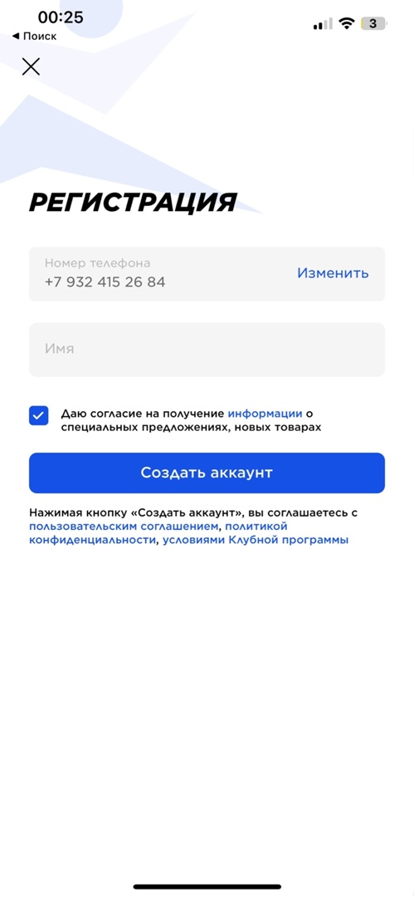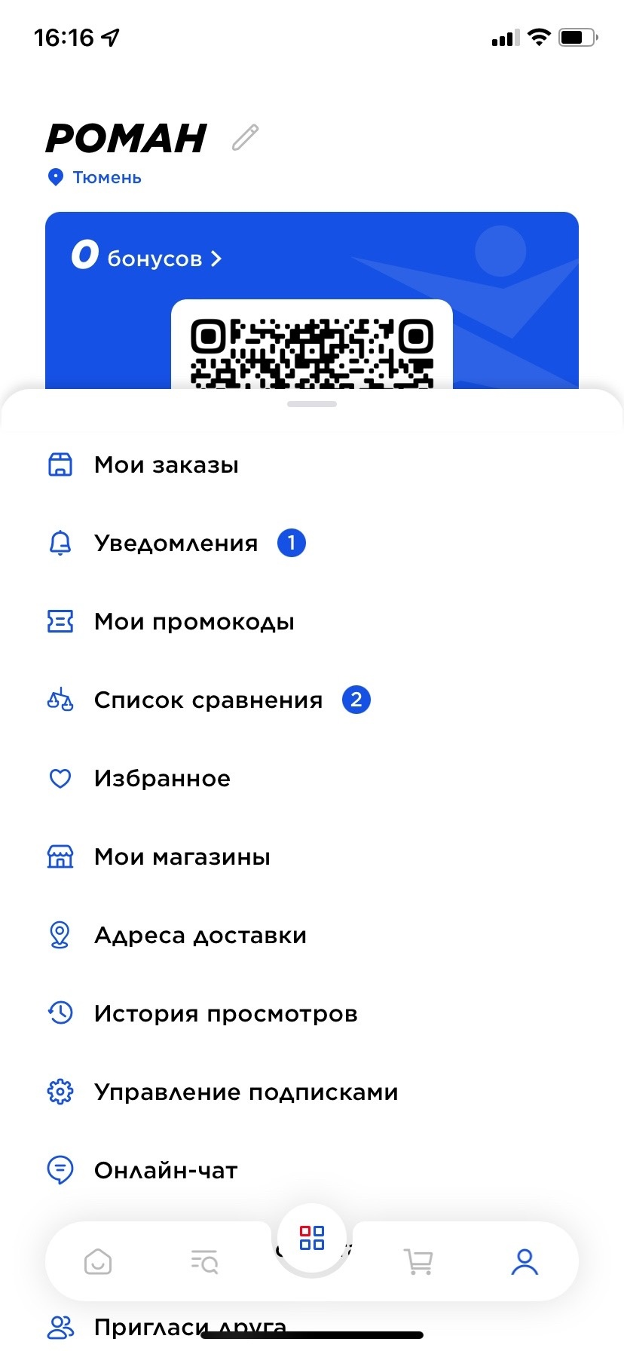

Рисунок 1-5 – Регистрация

1. Для начала на начальной форме нужно нажать кнопку “Войти” (рис.1)
2. Нас перекинет на форму “Вход или регистрация”, где необходимо ввести свой номер телефона (рис.2)
3. Нажать на кнопку “Получить код”
4. После нас перекидывает на форму, где нужно ввести код (рис.3)
5. После введенного кода мы оказываемся на форме с регистрацией (рис.4)
6. Нужно заполнить поле “Имя”
7. Нажать на кнопку “Создать аккаунт”
8. После чего регистрация будет закончена и нас перекинет в “Личный кабинет” (рис. 5)

# 2. Авторизация по номеру телефона

# 



Рисунок 6-9 - Авторизация по номеру телефона

1. Для начала на начальной форме нужно нажать кнопку “Войти” (рис. 6)
2. Нас перекинет на форму “Вход или регистрация”, где необходимо ввести свой номер телефона (рис. 7)
3. Нажать на кнопку “Получить код”
4. После нас перекидывает на форму, где нужно ввести код (рис. 8)
5. После введенного кода нас перекинет в “Личный кабинет” (рис. 9)

# 3. Авторизация с помощью VK ID

# 

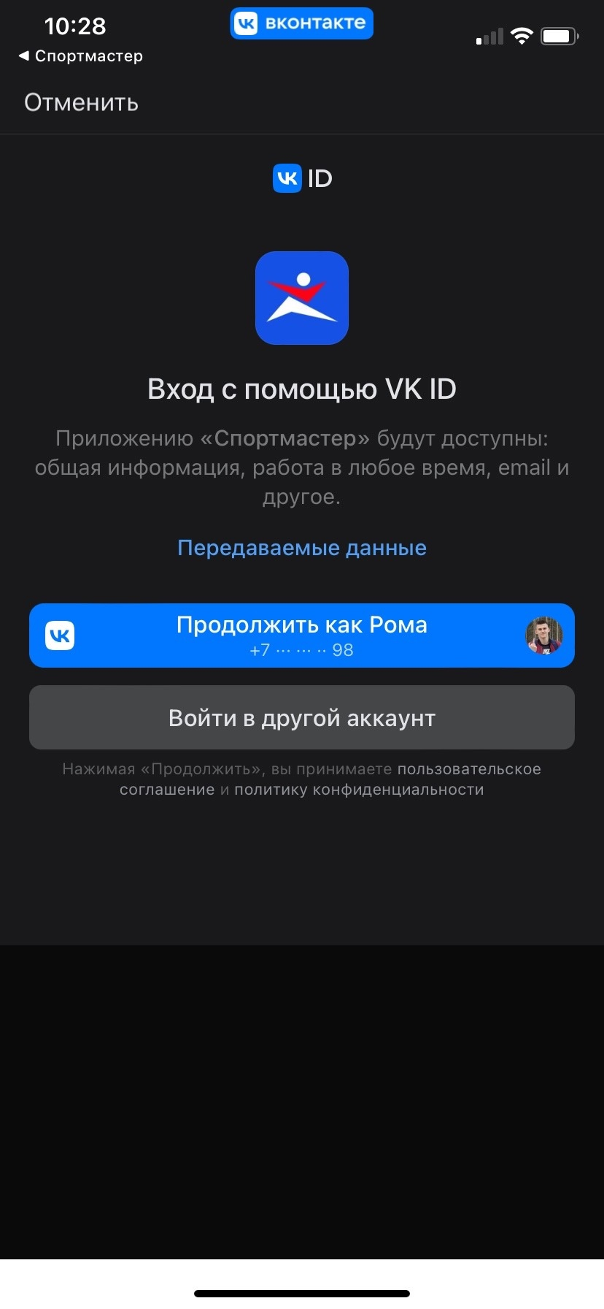

Рисунок 10-13 - Авторизация с помощью VK ID

1. Для начала на начальной форме нужно нажать кнопку “Войти” (рис. 10)
2. Нас перекинет на форму “Вход или регистрация”, где необходимо нажать на кнопку “Войти через VK ID” (рис. 11)
3. После открывается приложение “ВК”, где нужно войти в свой аккаунт (рис. 12)
4. После авторизации в “ВК” нас перекинет в “Личный кабинет” (рис. 13)

# 4. Авторизация с помощью Apple ID

# 

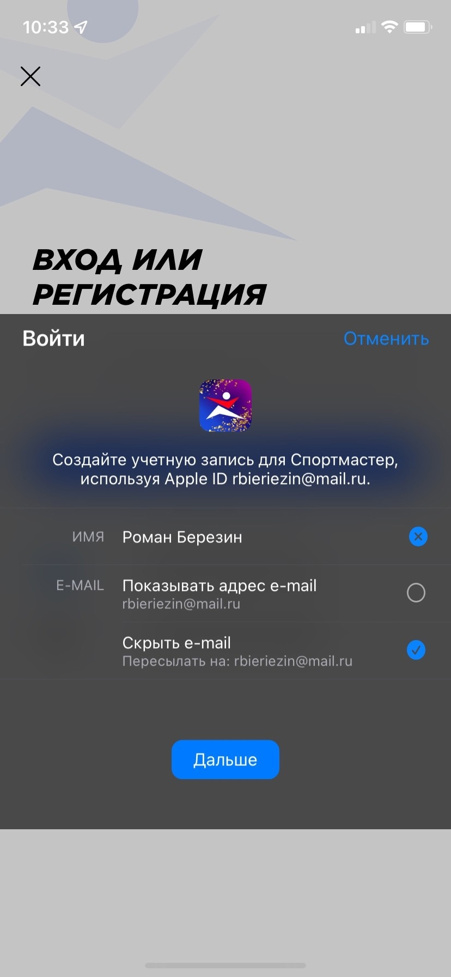

Рисунок 14-17 - Авторизация с помощью Apple ID

1. Для начала на начальной форме нужно нажать кнопку “Войти” (рис. 14)
2. Нас перекинет на форму “Вход или регистрация”, где необходимо нажать на кнопку “Войти через Apple” (рис. 15)
3. Нажать в выплывающем окне кнопку “Дальше” (рис. 16)С помощью Face ID или введением пароля подтвердить вход
4. После нас перекинет в “Личный кабинет” (рис. 17).

# 5. Изменение личных данных.

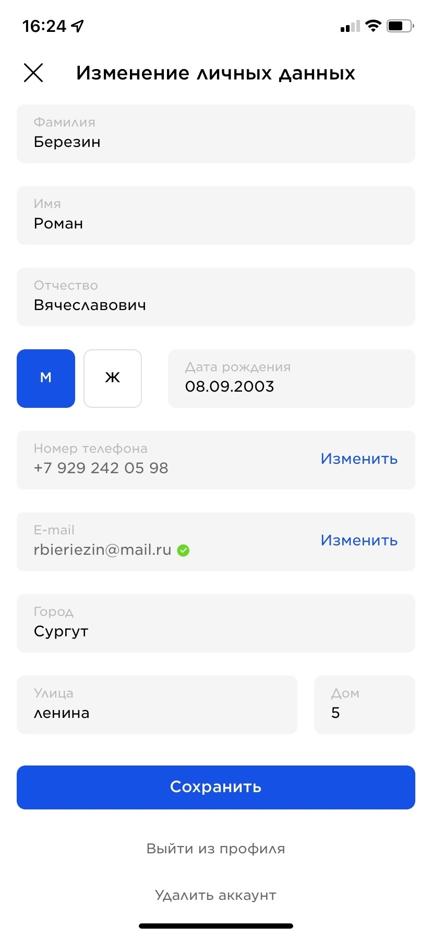

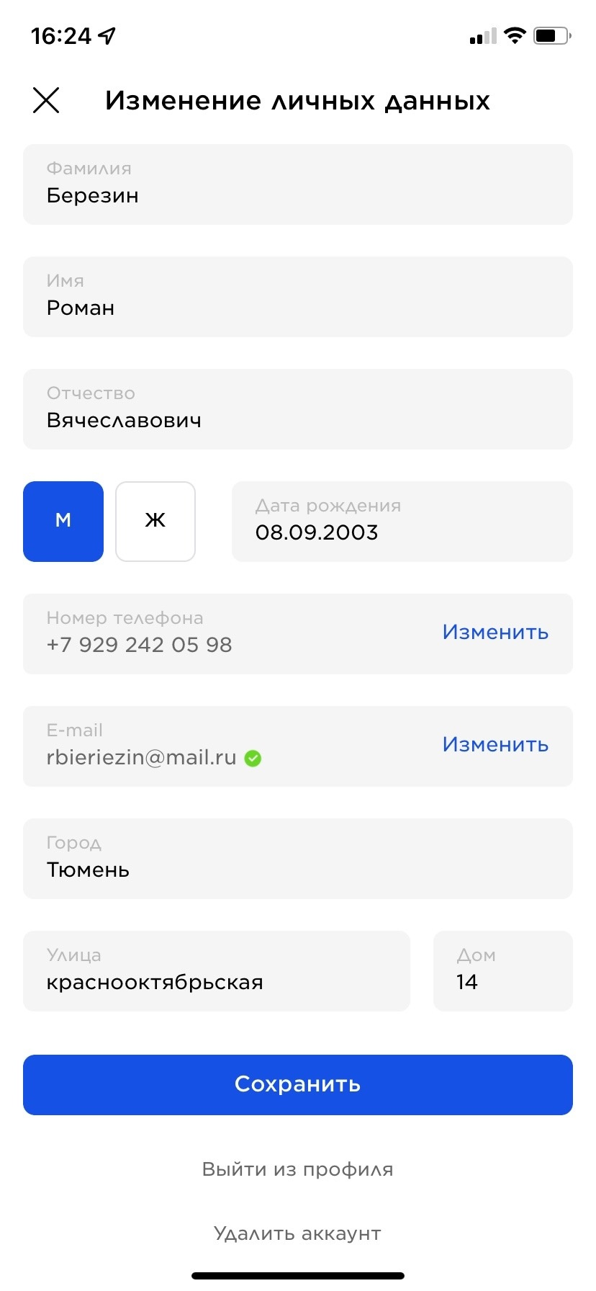

Рисунок 18-20 - Изменение личных данных

1. Перейти в личный кабинет (рис. 18)
2. Нажать на  рядом с вашим именем
3. Откроется форма “Изменение личных данных”, где можно поменять поля: “Фамилия”, “Имя”, “Отчество”, “Пол”, “Дата рождения”, “Номер телефона”, “Email”, “Город”, “Улица”, “Дом” (рис. 19)
4. После изменения полей нужно нажать на кнопку “Сохранить”
5. После чего личные данные будут изменены (рис. 20).

# 6. Выйти из профиля.



Рисунок 21-23 – Выйти из профиля.

1. Перейти в личный кабинет (рис. 21)
2. Нажать на  рядом с вашим именем
3. Откроется форма “Изменение личных данных”, где нужно нажать на кнопку “Выйти из профиля” (рис. 22)
4. После нас перекидывает на начальную форму (рис. 23).

7. Удаление аккаунта.



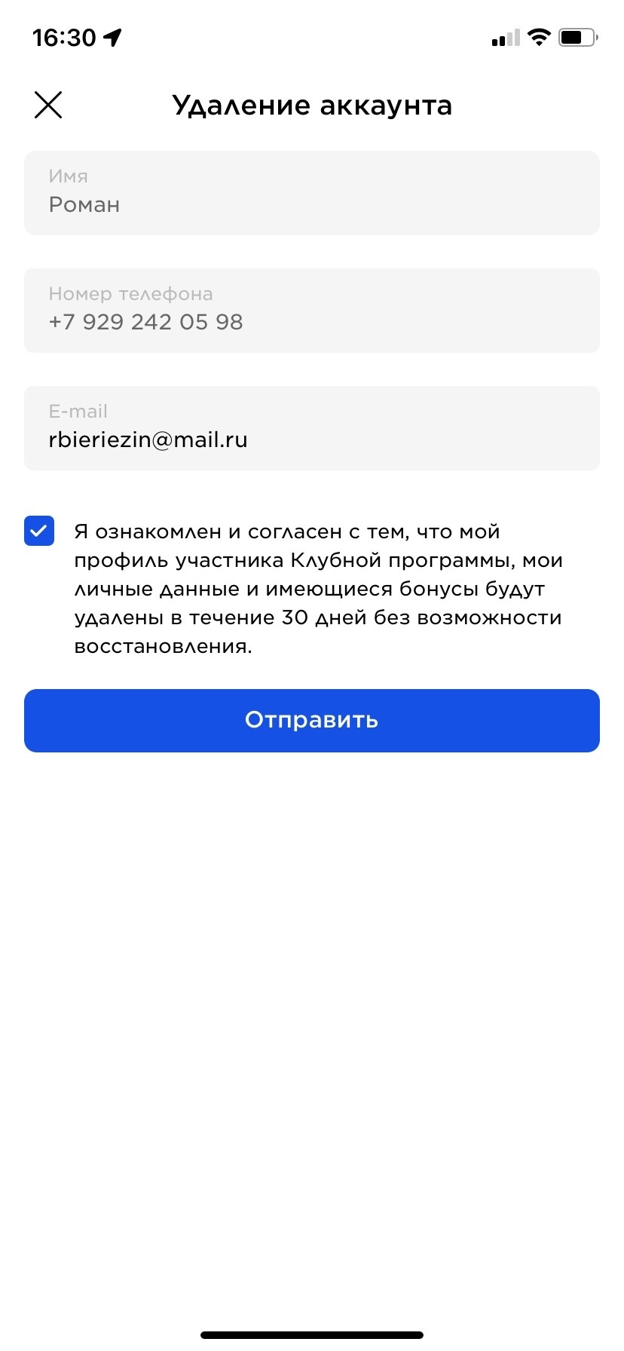

Рисунок 24-27 – Удаление аккаунта.

1. Перейти в личный кабинет (рис. 24)
2. Нажать на ... рядом с вашим именем
3. Откроется форма “Изменение личных данных”, где нужно нажать на кнопку “Удалить аккаунт” (рис. 25)
4. После откроется форма “Удаление аккаунта” (рис. 26)
5. Необходимо дозаполнить поля и поставить галочку
6. Нажать на кнопку “Отправить”
7. После нас перекидывает на начальную форму (рис. 27).

# Просмотр заказов.

 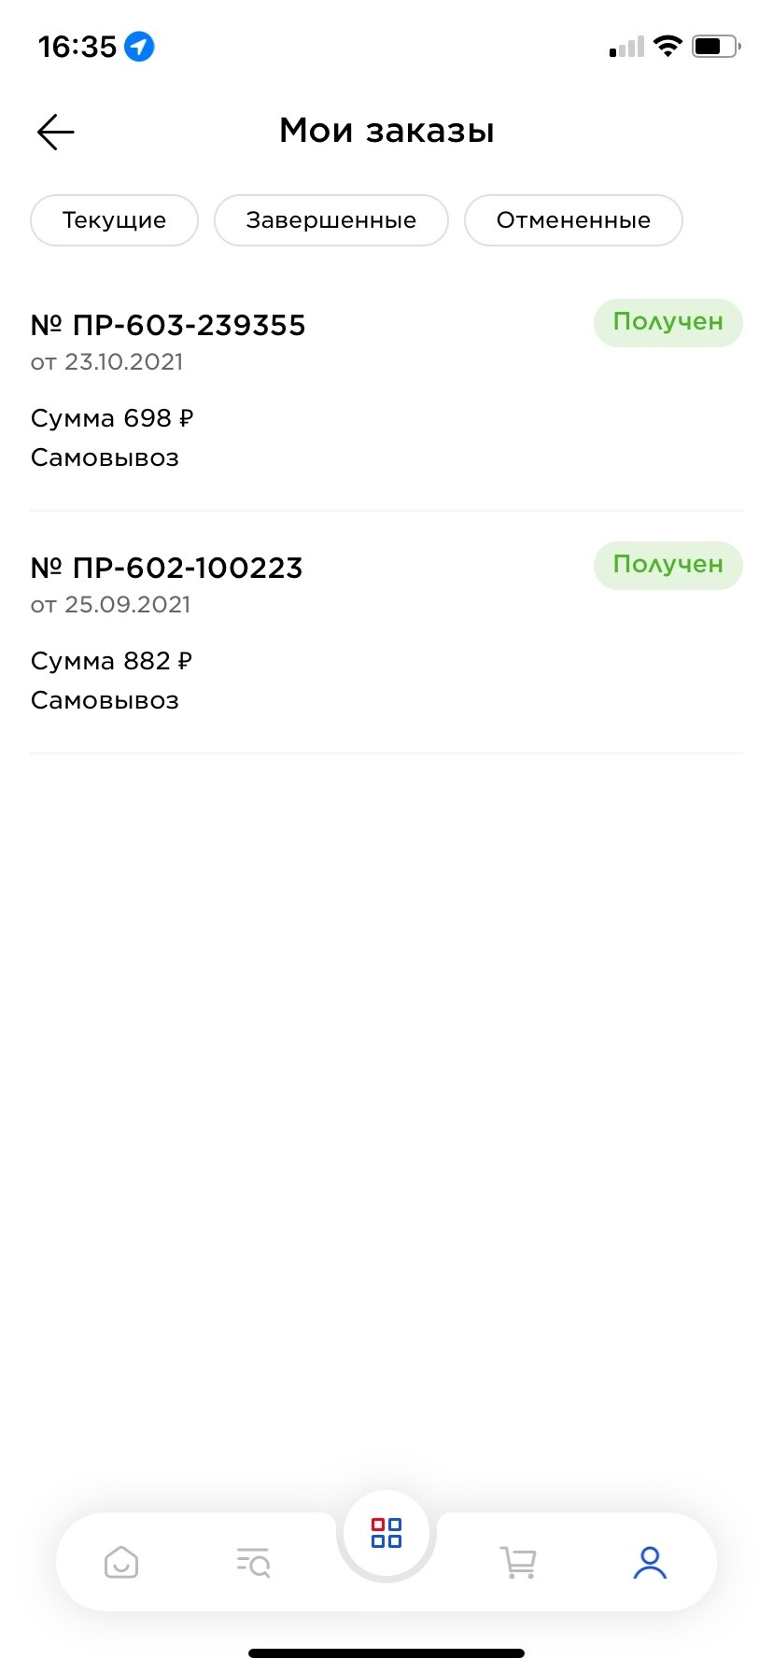

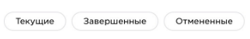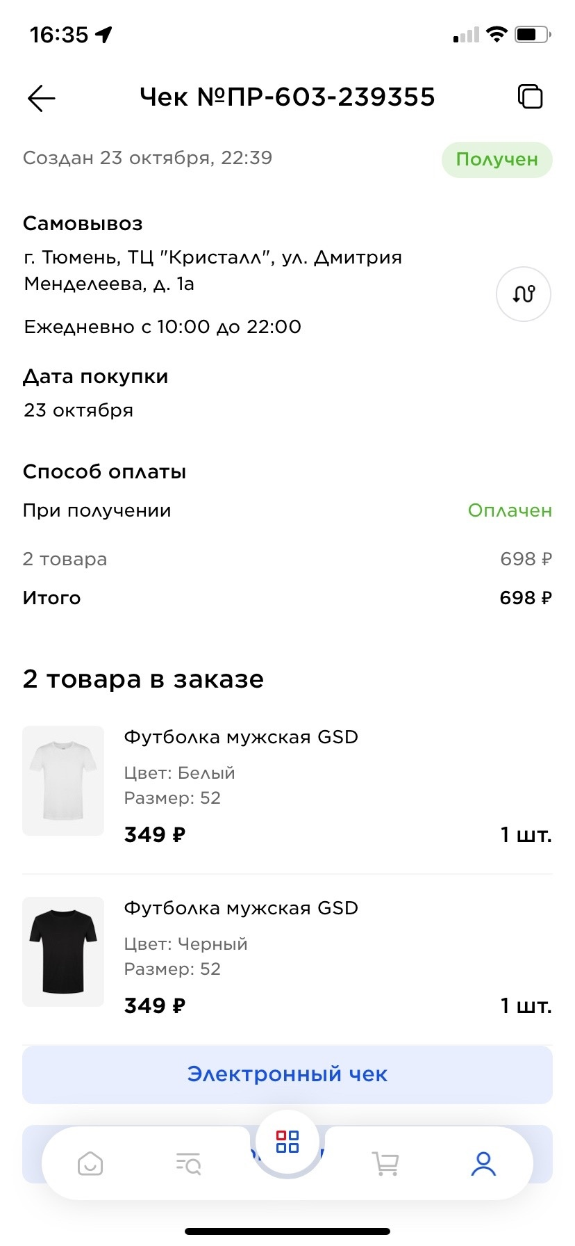

Рисунок 28-31 – Просмотр заказов.

1. Перейти в личный кабинет (рис. 28)
2. Нажать на раздел “Мои заказы”
3. Откроется форма “Мои заказы”, где находятся все заказы, которые вы когда-либо делали в “Спортмастер” (рис. 29)
4. Можно переключаться между “Текущие”, “Завершенные” и “Отмененные” (рис. 30)
5. При нажатии на заказ откроется форма со всей информацией по данному заказу (рис. 31).

# Пригласить друга.

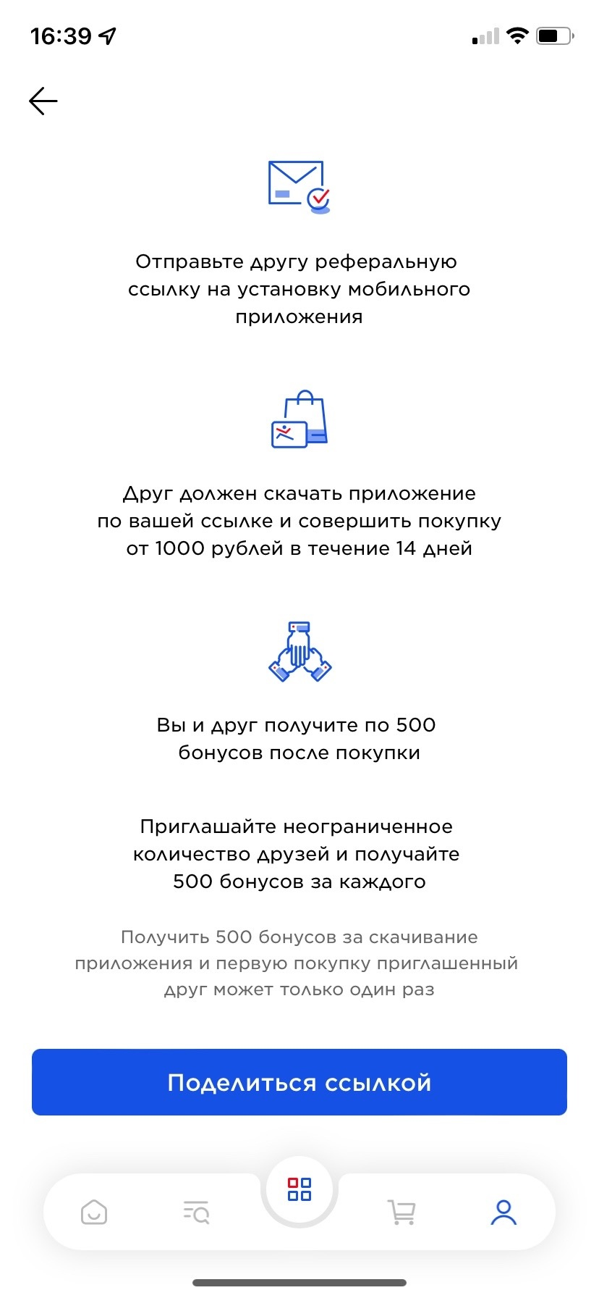

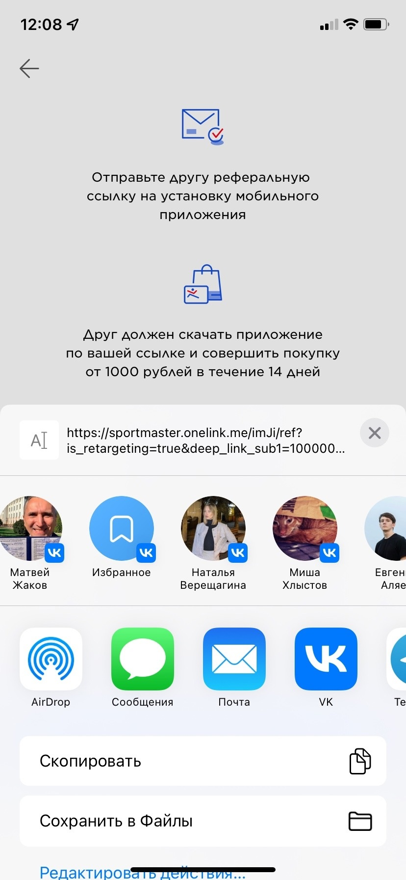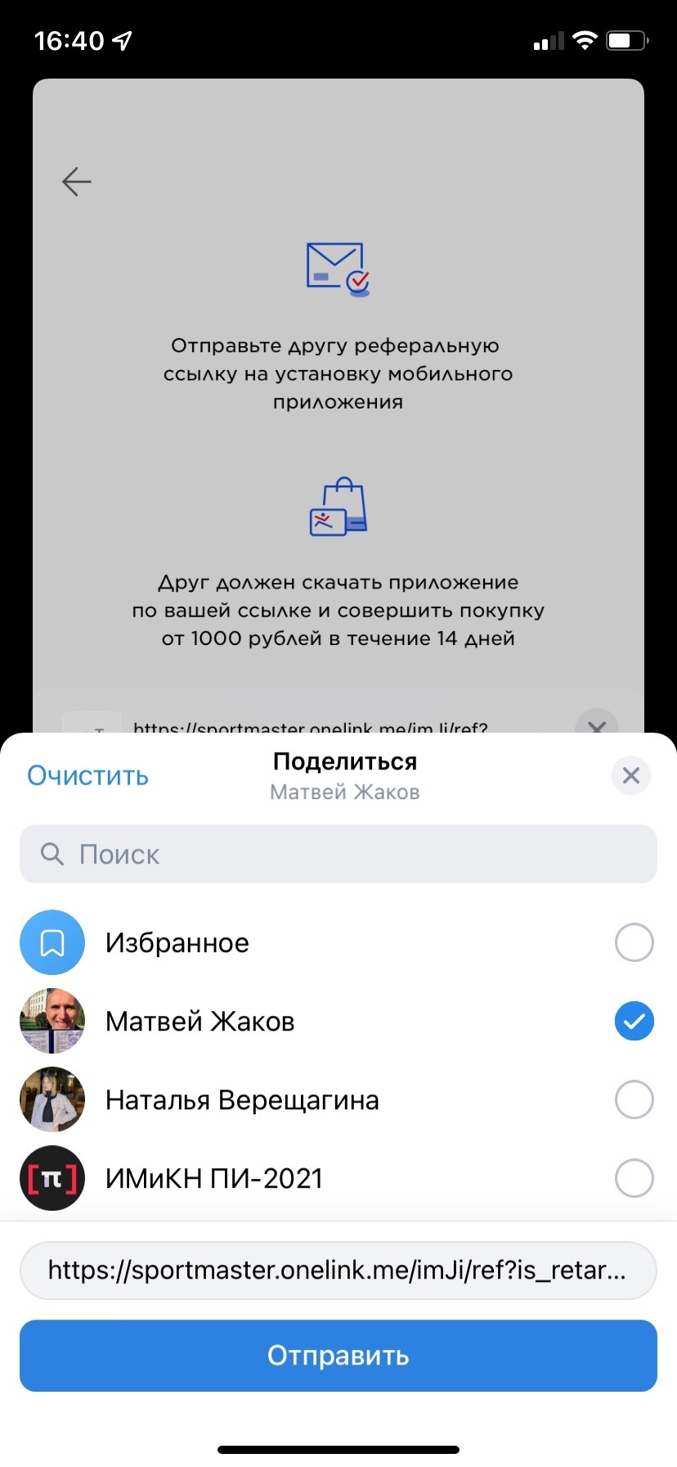

Рисунок 32-35 – Пригласить друга.

1. Перейти в личный кабинет (рис. 32)
2. Нажать на раздел “Пригласи друга”
3. В открывшейся форме нажать на кнопку “Поделиться ссылкой” (рис. 33)
4. В выплывающем окне необходимо выбрать кому и в каком мессенджере отправить ссылку (рис. 34)
5. Нажать на кнопку “Отправить” (рис.35)

10. Написать в поддержку.

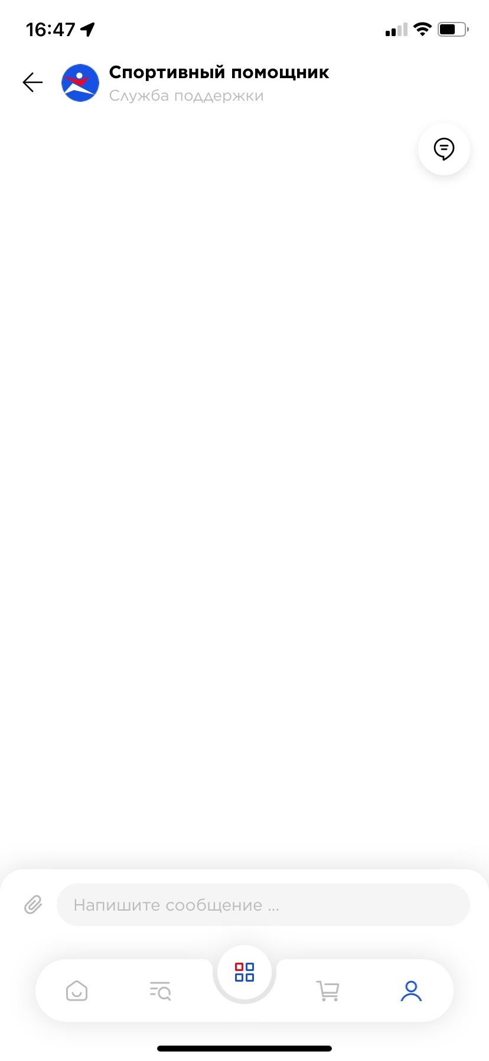

Рисунок 36-37 – Написать в поддержку.

1. Перейти в личный кабинет (рис. 36)
2. Нажать на раздел “Онлайн-чат”
3. Откроется форма для общения с поддержкой (рис. 37).

# 11. Добавить адрес доставки.

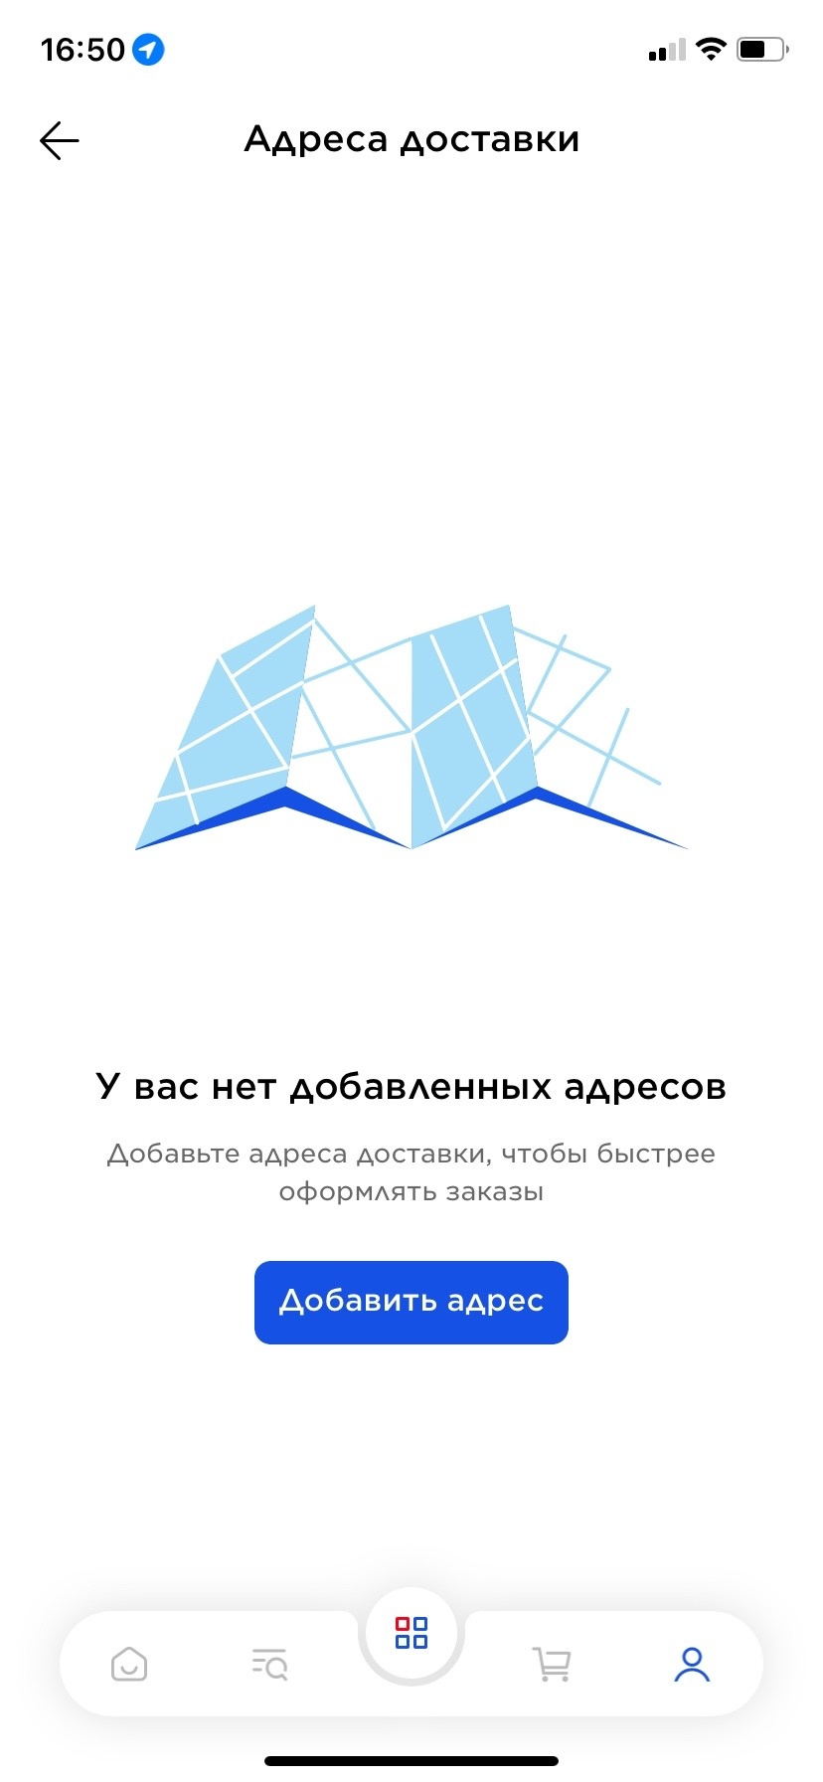

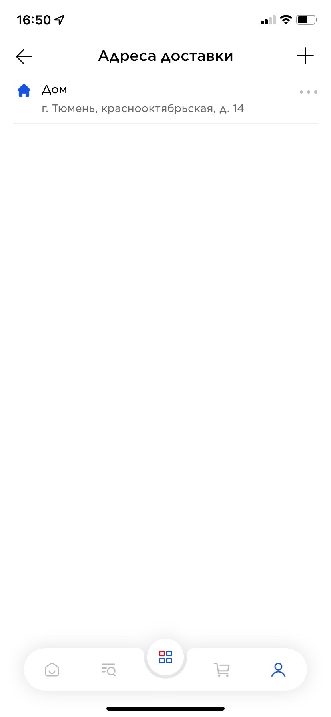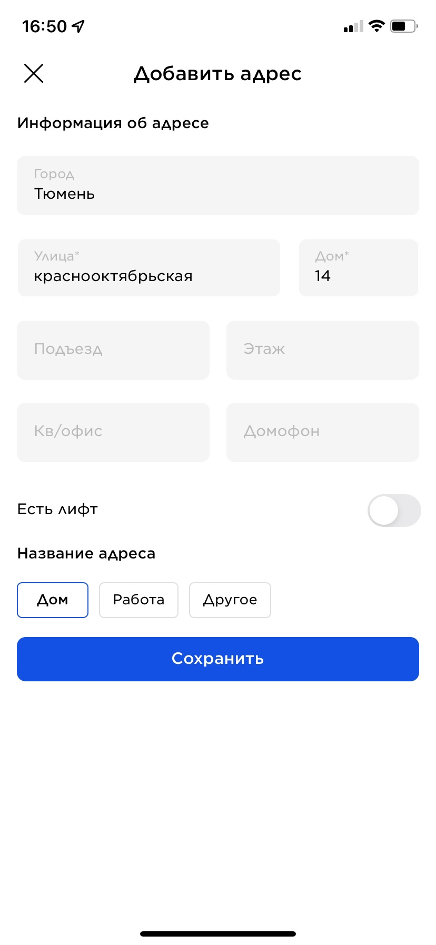

Рисунок 38-41 – Добавить адрес доставки.

1. Перейти в личный кабинет (рис. 38)
2. Нажать на раздел “Адреса доставки”
3. Откроется форма “Адреса доставки” (рис. 39)
4. Нажать на кнопку “Добавить адрес” или на плюсик в правом верхнем углу (рис. 40)
5. В открывшейся форме заполнить все поля (рис. 41)
6. Нажать на кнопку “Сохранить”.

# 12. Изменить адрес доставки.





Рисунок 42-44 – Изменить адрес доставки.

1. Перейти в личный кабинет (рис. 42)
2. Нажать на раздел “Адреса доставки”
3. Откроется форма “Адреса доставки” (рис. 43)
4. Нажать на троеточие справа от адреса
5. Нажать на 
6. В открывшейся форме изменить необходимые поля (рис. 44)
7. Нажать на кнопку “Сохранить”.

# 13. Удалить адрес доставки.



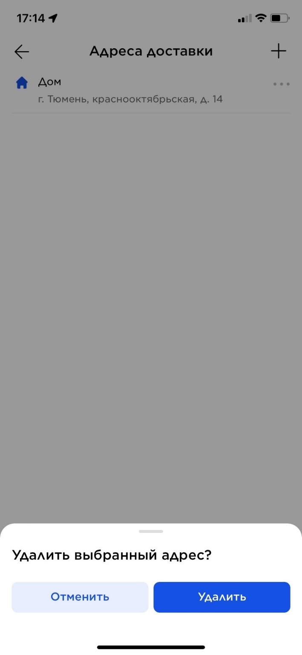

Рисунок 45-47 – Изменить адрес доставки.

1. Перейти в личный кабинет (рис. 45)
2. Нажать на раздел “Адреса доставки”
3. Откроется форма “Адреса доставки” (рис. 46)
4. Нажать на троеточие справа от адреса
5. Нажать на 
6. В выплывающей форме нажать на кнопку “Удалить” (рис. 47).

# 14. Просмотр истории просмотров.

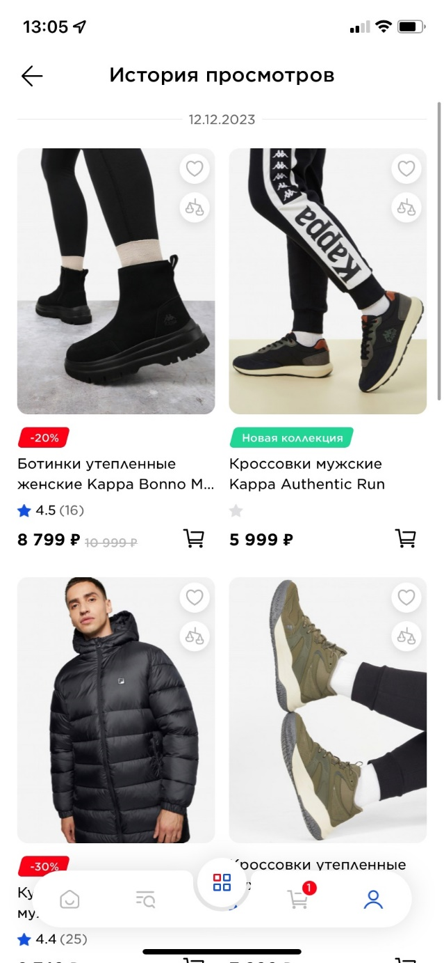

Рисунок 48-49 – Просмотр истории просмотров.

1. Перейти в личный кабинет (рис. 48)
2. Нажать на раздел “История просмотров”
3. Откроется форма “История просмотров” со всеми товарами, которые вы когда-либо просматривали (рис. 49).

# 15. Управление подписками.



Рисунок 50-51 – Просмотр истории просмотров.

1. Перейти в личный кабинет (рис. 50)
2. Нажать на раздел “Управление подписками”
3. Откроется форма “Управление подписками” (рис. 51).

# 16. Поиск товара.

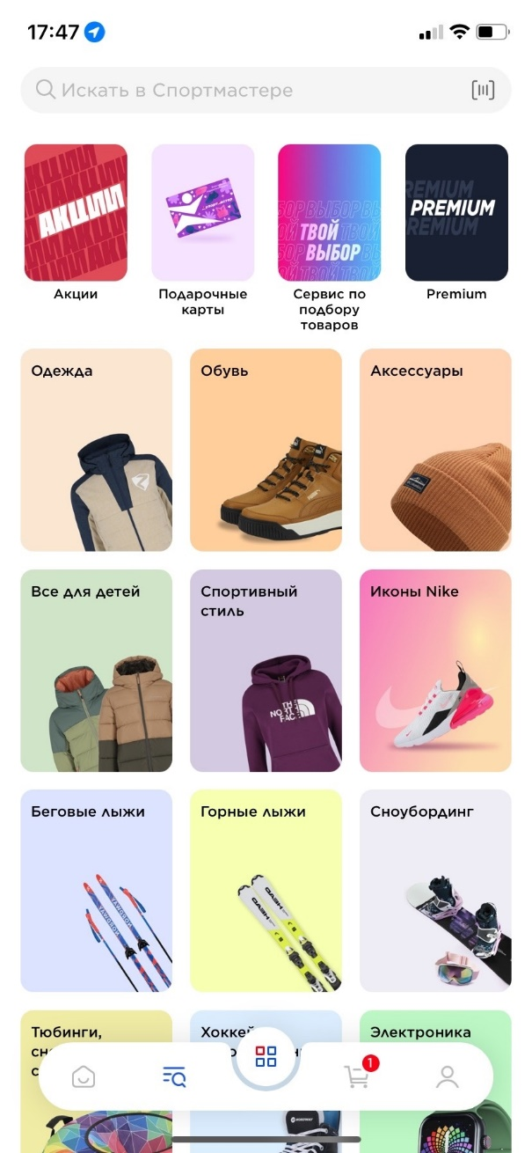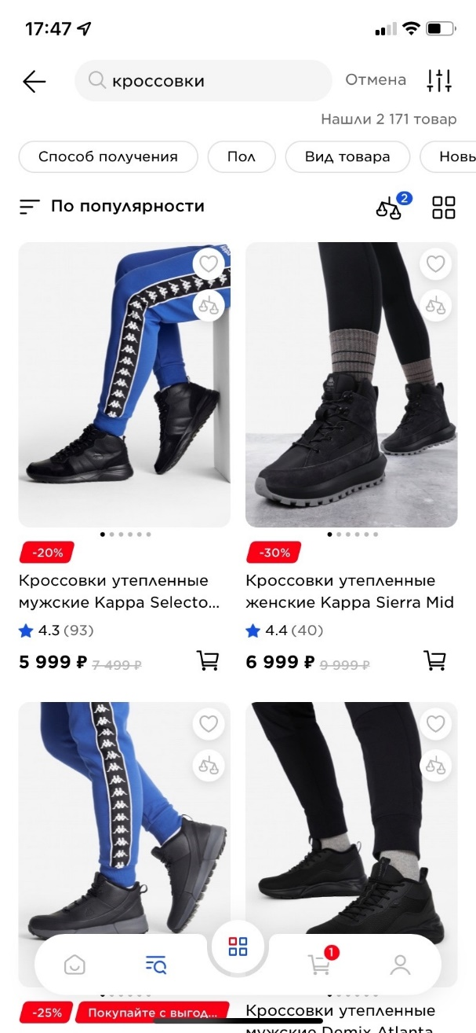

Рисунок 52-53 – Поиск товара.

1. Перейти в раздел поиска (рис. 52), который расположен вторым на нижней панели
2. В поисковую строку ввести товар, который вам нужен
3. Выбрать понравившийся товар (рис. 53).

# 17. Фильтровать товары.

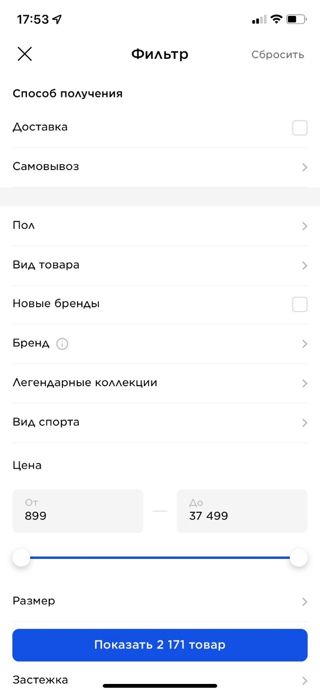

Рисунок 54-55 – Фильтровать товары.

1. В поисковую строку ввести товар, который вам нужен (рис. 54)
2. В правом верхнем углу нажать на значок “Фильтр”
3. Выставляем нужную информацию для фильтрации (рис.55)
4. Нажать на кнопку “Показать”.

# 18. Добавить товар в “Избранное”.

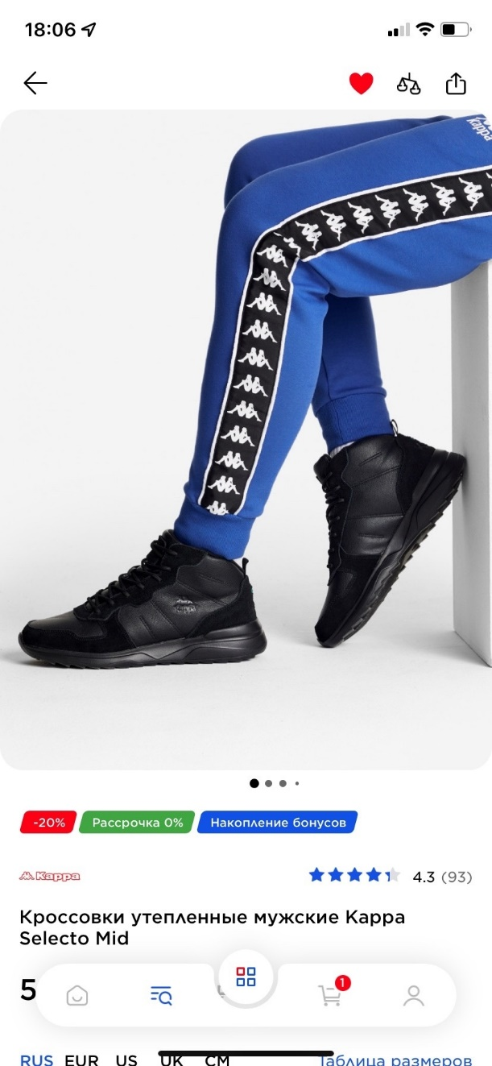

Рисунок 56 – Фильтровать товары.

1. Выбрать понравившийся товар (рис. 56)
2. Выбрать нужный размер
3. В правом верхнем углу нажать на значок “Сердчечко”.

# 19. Добавить товар в “Список сравнения”.

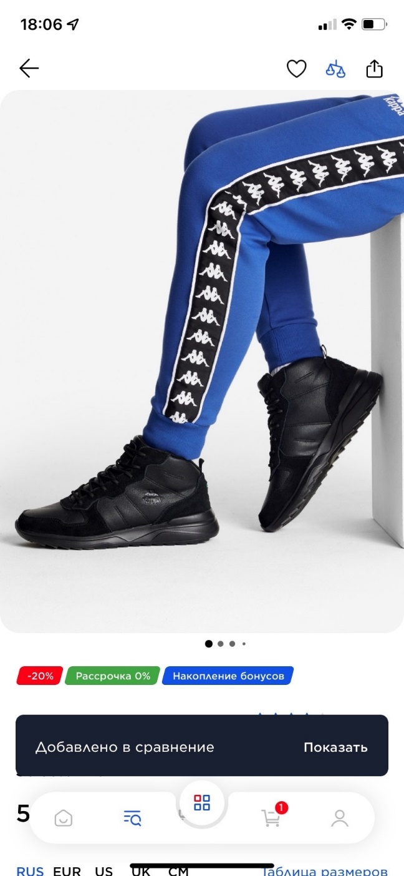

Рисунок 57– Фильтровать товары.

1. Выбрать понравившийся товар (рис. 56)
2. Выбрать нужный размер
3. В правом верхнем углу нажать на значок “Сердечко”.

# 20. Поделится ссылкой на товар

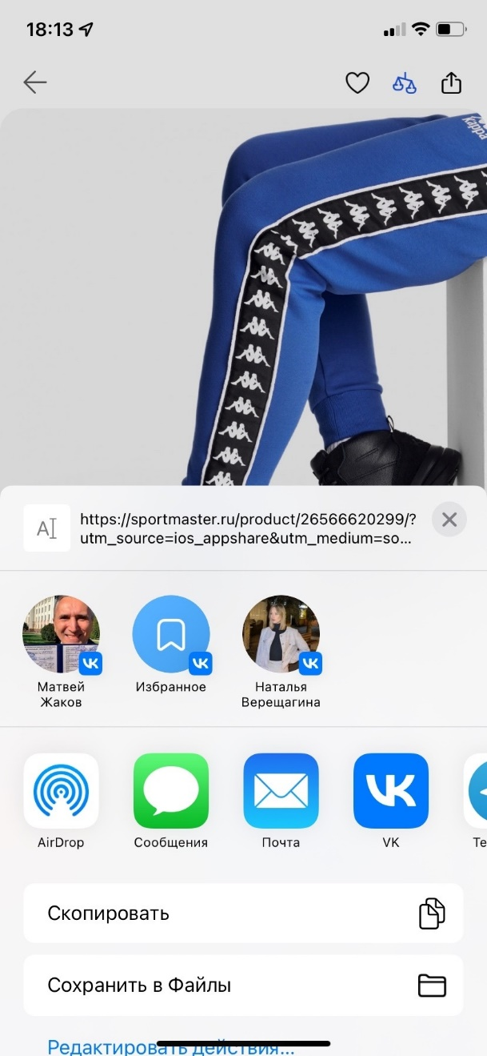

Рисунок 57 – Поделится ссылкой на товар.

1. Выбрать понравившийся товар
2. В правом верхнем углу нажать на значок “Поделиться”.
3. В выплывающем окне необходимо выбрать кому и в каком мессенджере отправить ссылку (рис. 57)
4. Нажать на кнопку “Отправить”.

# 21. Добавить отзыв о товаре

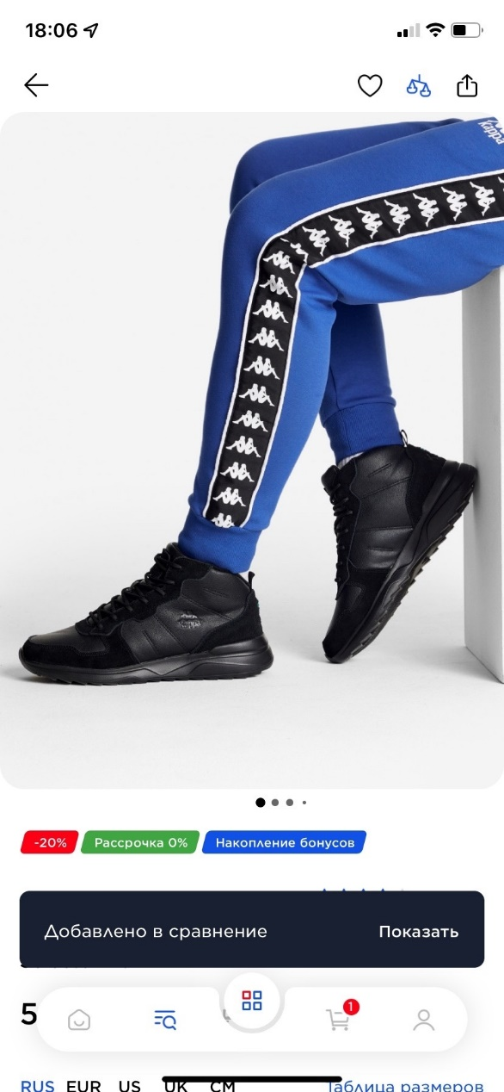 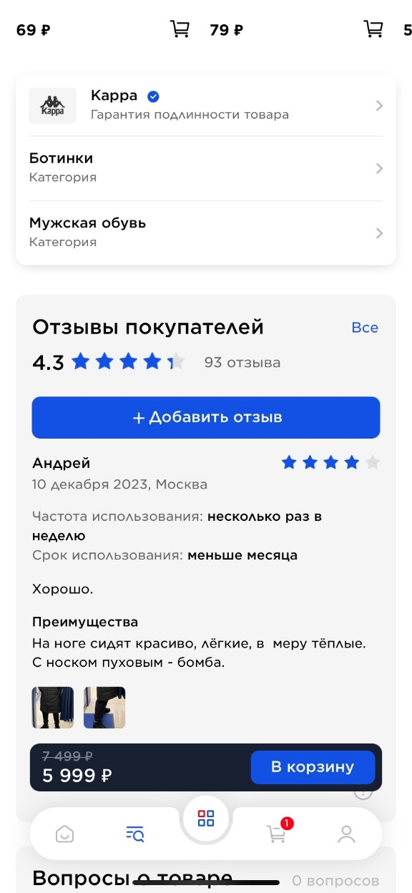

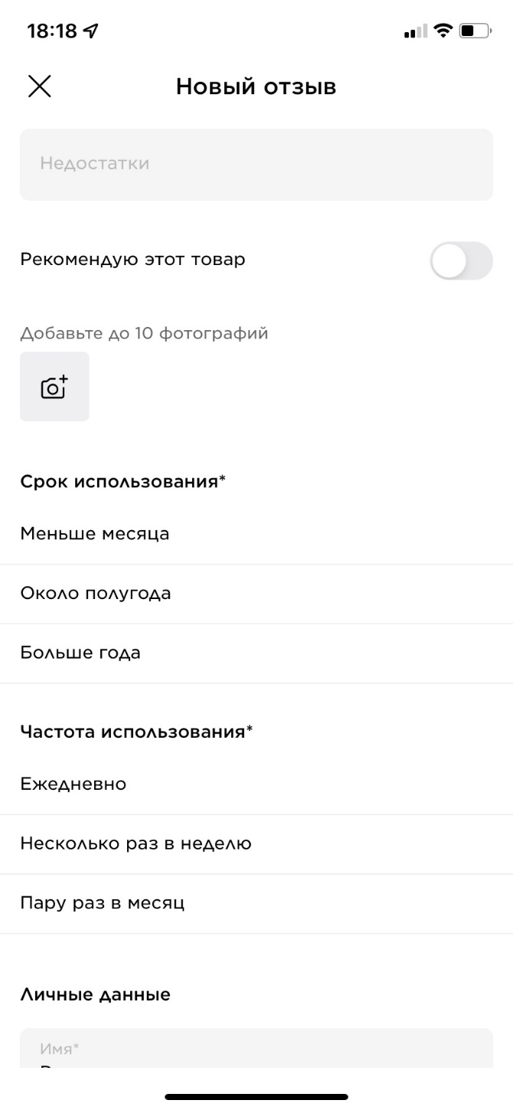 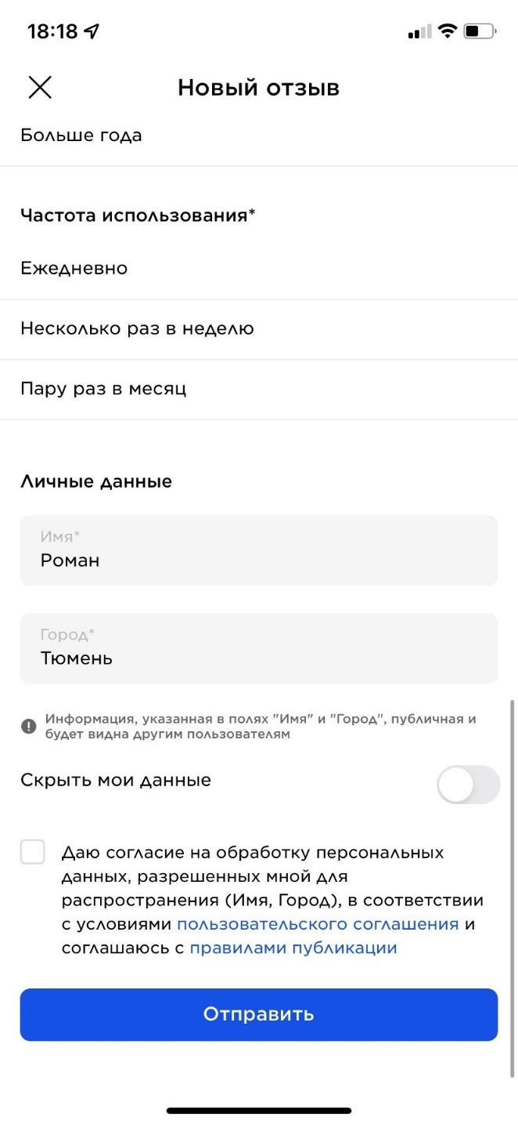

Рисунок 58-61 – Добавить отзыв о товаре.

1. Выбрать понравившийся товар (рис. 58)
2. Нажать на кнопку “+Добавить отзыв” (рис. 59)
3. В открывающейся форме “Новый отзыв” заполнить все поля (рис. 60)
4. Нажать на кнопку “Отправить”. (рис. 61)